QUANNHPH02938 – ASSIGNMENT 1 – Y1

B1: Đăng ký tài khoản và tạo database bằng Vertabelo.

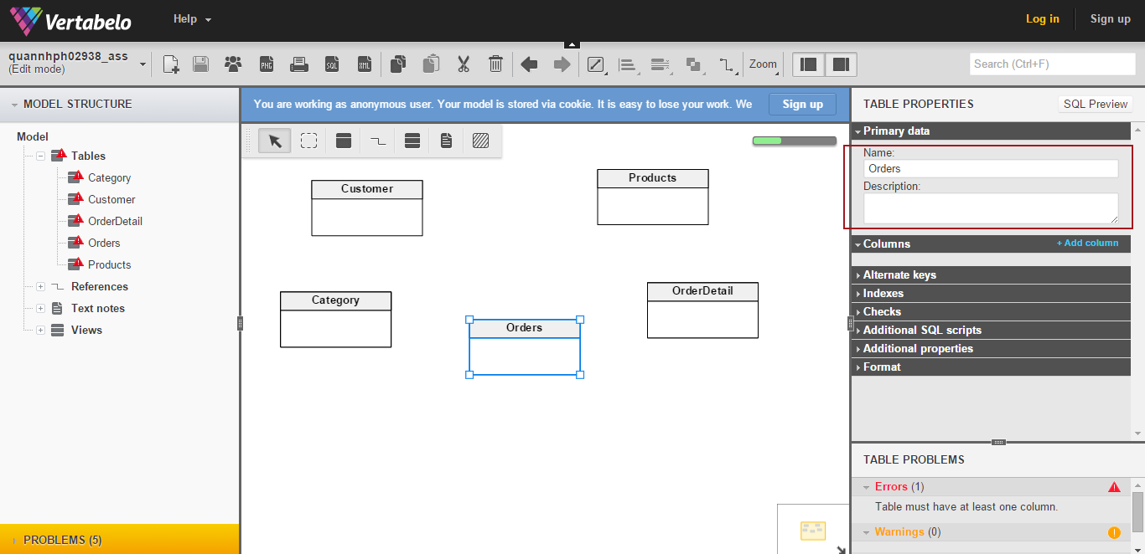Tạo bảng bằng cách kéo thả chuột từ thanh toolbar. Chỉnh sửa thông tin bảng ở Table Properties.

B2: Thêm cột cho từng bảng tại mục Column. Điền thông tin cho các cột.

Add them khóa chính cho các bảng (PK)

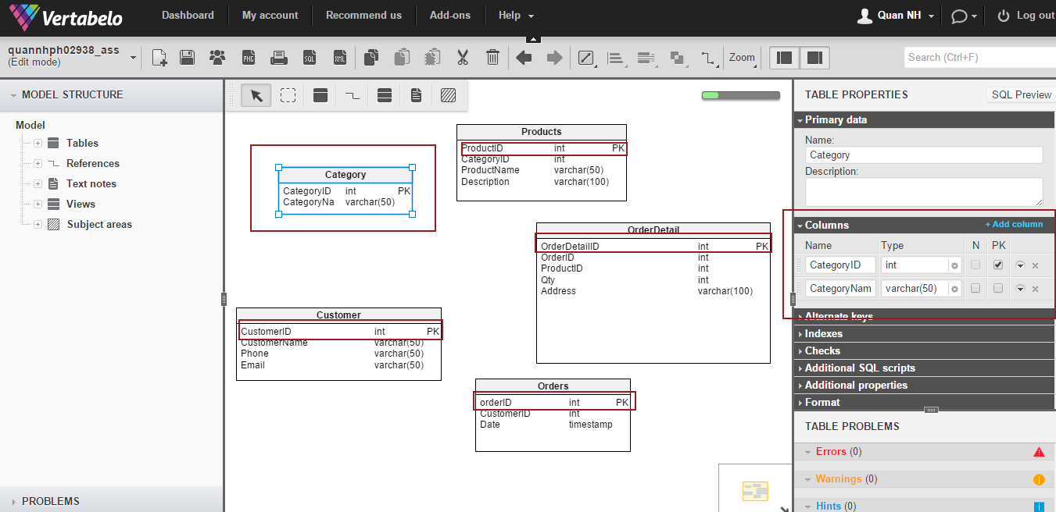

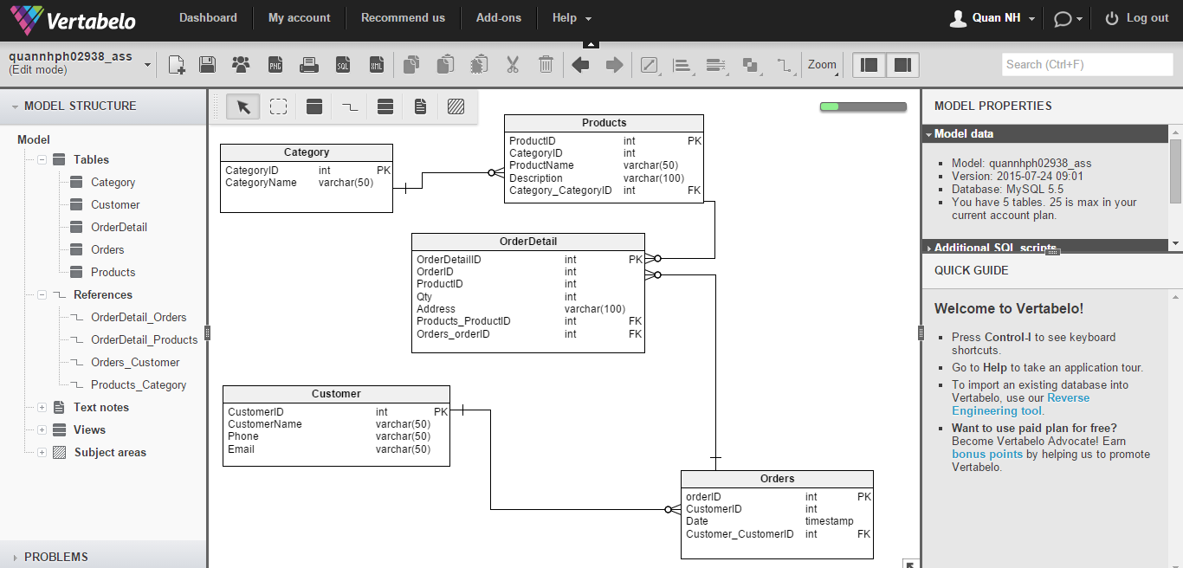B3: Thêm relation cho các bảng.

B4: Export tables bằng công cụ có sẵn.  
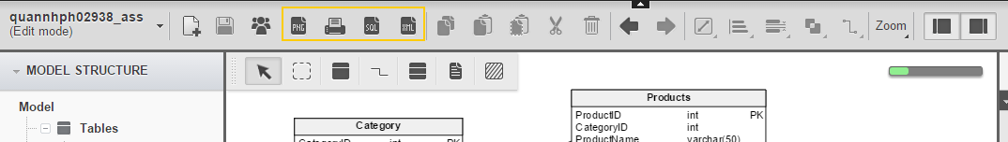

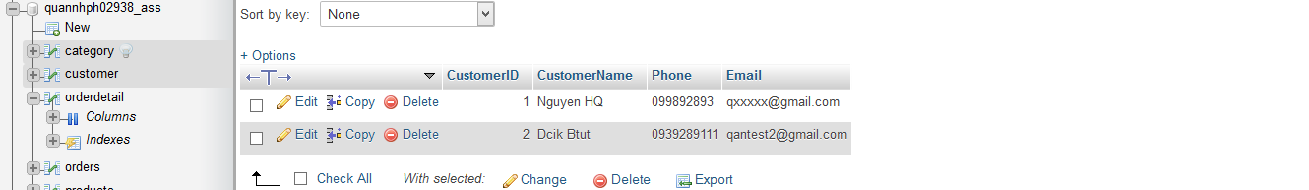B5: Thêm data cho database.  
